COMUNICATO STAMPA
CORONAVIRUS: NELL’ULTIMA SETTIMANA TORNANO A SCENDERE CONTAGI (-15,8%) MA “DA METÀ AGOSTO LA CURVA È IN FASE DI PLATEAU, AL DI LÀ DI MODESTE OSCILLAZIONI”. GIÙ TERAPIE INTENSIVE (-11%), RICOVERI ORDINARI (-14,9%) E DECESSI (24,4%). 15,2 MILIONI DI OVER 60 E FRAGILI SCOPERTI: INUTILE E RISCHIOSO ASPETTARE I VACCINI AGGIORNATI, FARE QUARTA DOSE SUBITO
IL MONITORAGGIO DELLA FONDAZIONE GIMBE RILEVA, NELLA SETTIMANA 24-30 AGOSTO, UNA DIMINUZIONE DEI NUOVI CASI (149.701 vs 177.877). INCREMENTO DEI CASI IN SOLE 9 PROVINCE. IN CALO GLI INDICATORI OSPEDALIERI (-951 POSTI LETTO IN AREA MEDICA, -28 IN TERAPIA INTENSIVA) E I DECESSI (574). FERME LE PERCENTUALI DI CHI HA RICEVUTO ALMENO UNA DOSE DI VACCINO (88,2% DELLA PLATEA) E DI CHI HA COMPLETATO IL CICLO VACCINALE (86,7% DELLA PLATEA). SONO 6,82 MILIONI I NON VACCINATI, DI CUI 1,25 MILIONI DI GUARITI PROTETTI SOLO TEMPORANEAMENTE. 7,61 MILIONI DI PERSONE NON HANNO ANCORA RICEVUTO LA TERZA DOSE, DI CUI 2,46 MILIONI DI GUARITI CHE NON POSSONO RICEVERLA NELL’IMMEDIATO. QUARTE DOSI: SOMMINISTRATE SOLO 2,26 MILIONI DI DOSI. NONOSTANTE I RIPETUTI ALLARMI, LA VARIANTE CENTAURUS NON PRENDE IL SOPRAVVENTO SU OMICRON 5. “VECCHIO” VACCINO RIMANE UN’ARMA ECCELLENTE CONTRO LA MALATTIA GRAVE.
1 settembre 2022 - Fondazione GIMBE, Bologna
Il monitoraggio indipendente della Fondazione GIMBE rileva nella settimana 24-30 agosto 2022, rispetto alla precedente, una diminuzione dei nuovi casi (149.701 vs 177.877) (figura 1) e dei decessi (574 vs 759) (figura 2). In calo anche i casi attualmente positivi (660.241 vs 752.091), le persone in isolamento domiciliare (654.588 vs 745.459), i ricoveri con sintomi (5.427 vs 6.378) e le terapie intensive (226 vs 254) (figura 3). In dettaglio, rispetto alla settimana precedente, si registrano le seguenti variazioni:
- Decessi: 574 (-24,4%), di cui 87 riferiti a periodi precedenti
- Terapia intensiva: -28 (-11%)
- Ricoverati con sintomi: -951 (-14,9%)
- Isolamento domiciliare: -90.871 (-12,2%)
- Nuovi casi: 149.701 (-15,8%)
- Casi attualmente positivi: -91.850 (-12,2%)
Nuovi casi. «Dopo il “rimbalzo” della scorsa settimana – dichiara Nino Cartabellotta, Presidente della Fondazione GIMBE – il numero dei nuovi casi settimanali torna ad assestarsi intorno a quota 149 mila, con una media mobile a 7 giorni di oltre 21 mila casi al giorno, documentando che da metà agosto, al di là di modeste oscillazioni, la curva è in fase di plateau» (figura 4). In tutte le Regioni si registra un decremento percentuale dei nuovi casi (dal -3,2% della Basilicata al -32% della Sardegna) (tabella 1). Rispetto alla settimana precedente, in 98 Province si rileva una diminuzione dei nuovi casi (dal -1,3% di Parma al -43% di Gorizia), nelle restanti 9 Province si rileva un incremento (dal +0,3% di Torino al +23,6% di Lecco). L’incidenza si attesta sotto i 500 casi per 100.000 abitanti in tutte le Province (tabella 2).
Reinfezioni. Secondo l’ultimo report dell’Istituto Superiore di Sanità, nel periodo 24 agosto 2021-23 agosto 2022 sono state registrate in Italia oltre 1 milione di reinfezioni, pari al 5,8% del totale dei casi. La loro incidenza nella settimana 17-23 agosto è stabile al 12,9% (n. 20.060 reinfezioni).
Testing. Si registra un calo del numero dei tamponi totali (-7,6%): da 1.109.070 della settimana 17-23 agosto a 1.024.798 della settimana 24-30 agosto. In particolare i tamponi rapidi sono diminuiti dell’8,7% (-78.565) e quelli molecolari del 2,8% (-5.707) (figura 5). La media mobile a 7 giorni del tasso di positività si riduce dal 10,4% all’8,3% per i tamponi molecolari e dal 17,4% al 16% per gli antigenici rapidi (figura 6).
Ospedalizzazioni. «Sul fronte degli ospedali – afferma Marco Mosti, Direttore Operativo della Fondazione GIMBE – prosegue il calo dei ricoveri sia in area medica (-14,9%) che in terapia intensiva (-11%)». Dal 26 luglio in cinque settimane i ricoveri sono scesi rispettivamente da 434 a 226 in area critica e da 11.124 a 5.427 in area medica (figura 7). Al 30 agosto il tasso nazionale di occupazione da parte di pazienti COVID è dell’8,5% in area medica (dal 4,2% del Piemonte al 22,7% dell’Umbria) e del 2,5% in area critica (dallo 0% di Molise, Provincia Autonoma di Trento e Valle D’Aosta al 5% dell’Abruzzo) (figura 8). «In calo anche gli ingressi in terapia intensiva – puntualizza Mosti – con una media mobile a 7 giorni di 18 ingressi/die rispetto ai 23 della settimana precedente» (figura 9).
Decessi. Si registra una flessione sul fronte dei decessi: 574 negli ultimi 7 giorni (di cui 87 riferiti a periodi precedenti), con una media di 82 al giorno rispetto ai 108 della settimana precedente.
Vaccini: somministrazioni. Al 24 agosto (aggiornamento ore 06.16) l’88,2% della platea (n. 50.828.998) ha ricevuto almeno una dose di vaccino (+2.965 rispetto alla settimana precedente) e l’86,7% (n. 49.965.649) ha completato il ciclo vaccinale (+3.758 rispetto alla settimana precedente).
Vaccini: nuovi vaccinati. Nella settimana 24-30 agosto crescono i nuovi vaccinati: 2.242 rispetto ai 1.781 della settimana precedente (+25,9%). Di questi il 40,1% è rappresentato dalla fascia 5-11: 898, con un incremento del 44,1% rispetto alla settimana precedente. Sostanzialmente stabile tra gli over 50, più a rischio di malattia grave, il numero di nuovi vaccinati che si attesta a quota 462 (-2,1% rispetto alla settimana precedente) (figura 10).
Vaccini: persone non vaccinate. Al 31 agosto (aggiornamento ore 06.16) sono 6,82 milioni le persone di età superiore a 5 anni che non hanno ricevuto nemmeno una dose di vaccino (figure 11 e 12), di cui:
- 5,57 milioni attualmente vaccinabili, pari al 9,7% della platea (dal 6,9% del Lazio al 13,5% della Valle D’Aosta)
- 1,25 milioni temporaneamente protette in quanto guarite da COVID-19 da meno di 180 giorni, pari al 2,2% della platea (dall’1,4% della Valle D’Aosta al 3,4% della Provincia Autonoma di Bolzano).
Vaccini: fascia 5-11 anni. Al 31 agosto (aggiornamento ore 06.16) nella fascia 5-11 anni sono state somministrate 2.596.493 dosi: 1.403.063 hanno ricevuto almeno 1 dose di vaccino (di cui 1.283.055 hanno completato il ciclo vaccinale), con un tasso di copertura nazionale al 38,4% con nette differenze regionali: dal 21% della Provincia Autonoma di Bolzano al 53,9% della Puglia (figura 13).
Vaccini: terza dose. Al 31 agosto (aggiornamento ore 06.16) sono state somministrate 40.089.834 terze dosi con una media mobile a 7 giorni di 2.692 somministrazioni al giorno. In base alla platea ufficiale (n. 47.703.593), aggiornata al 20 maggio il tasso di copertura nazionale per le terze dosi è dell’84%: dal 78,2% della Sicilia all’87,9% della Lombardia. Sono 7,61 milioni le persone che non hanno ancora ricevuto la dose booster (figure 14 e 15), di cui:
- 5,15 milioni possono riceverla subito, pari al 10,8% della platea (dal 7,9% della Lombardia al 17% della Sicilia)
- 2,46 milioni non possono riceverla nell’immediato in quanto guarite da meno di 120 giorni, pari al 5,2% della platea (dal 2,6% della Valle D’Aosta al 7,7% dell’Abruzzo).
Vaccini: quarta dose. Secondo quanto disposto dalla Circolare del Ministero della Salute dell’11 luglio 2022, la platea di persone candidate a ricevere il secondo richiamo (quarta dose) – da effettuare dopo almeno 120 giorni dalla terza dose (primo richiamo) o dall’infezione post terza dose – è di oltre 17,1 milioni di persone, di cui più di 1,87 milioni non eleggibili nell’immediato in quanto guarite da meno di 120 giorni. Al 31 agosto (aggiornamento ore 06.16) sono state somministrate 2.258.934 quarte dosi, con una media mobile di 9.904 somministrazioni al giorno, in calo rispetto alle 10.427 della scorsa settimana (-5%) (figura 16). «Di fatto – commenta Cartabellotta – rimane un lontano miraggio il target di 100 mila somministrazioni fissato il 13 luglio scorso dalle linee di indirizzo dell’Unità per il completamento della campagna vaccinale». In base alla platea ufficiale (n. 17.140.056 di cui 5.480.919 della fascia 60-69 anni, 4.425.006 della fascia 70-79 anni, 3.691.879 di over 80, 3.454.153 pazienti fragili e 88.099 ospiti di RSA che non ricadono nelle categorie precedenti), aggiornata al 27 luglio, il tasso di copertura nazionale per le quarte dosi è del 17,3% con nette differenze regionali: dal 6,5% della Provincia Autonoma di Bolzano al 33,1% del Piemonte (figura 17).
«In questa fase di relativa stabilità dei nuovi contagi – conclude Cartabellotta – la discesa della quinta ondata si è ormai arrestata e la circolazione virale rimane elevata: al 30 agosto oltre 660 mila positivi (numero ampiamente sottostimato), un tasso di positività dei tamponi antigenici al 16% e una media di oltre 21 mila nuovi casi al giorno. Numeri destinati ad aumentare con la ripresa delle attività lavorative, la riapertura delle scuole, la maggiore frequentazione dei luoghi chiusi, la decadenza dell’obbligo di mascherina sui mezzi pubblici dal 30 settembre e la ventilata riduzione del periodo di isolamento da 7 a 5 giorni previo test negativo e da 21 a 15 giorni per i positivi. D’altro canto, nonostante i ripetuti allarmi, Centaurus sta circolando da tre mesi senza prendere il sopravvento su Omicron 5 e l’European Centre for Disease Control and Prevention la classifica come “variante di interesse” e non “di preoccupazione: è in grado di eludere la risposta immunitaria, ma non ci sono evidenze di una sua maggiore trasmissibilità o gravità clinica. Sul versante popolazione suscettibile, invece, aumentano le persone a rischio di malattia grave: al 31 agosto si contano ben 15,2 milioni senza quarta dose, oltre a 892 mila non vaccinati, 1,88 milioni senza terza dose. Con la stagione autunnale in arrivo è necessario accelerare al massimo la vaccinazione di over 60 e fragili, senza attendere i vaccini “aggiornati” per i quali – tra l’altro – non esistono ancora prove di efficacia nel prevenire la malattia grave, sulla quale il “vecchio vaccino” rimane un’arma eccellente».
Il monitoraggio GIMBE dell'epidemia COVID-19 è disponibile a: https://coronavirus.gimbe.org

CONTATTI
Fondazione GIMBE
Via Amendola 2 - 40121 Bologna
Tel. 051 5883920 - Fax 051 4075774
E-mail: ufficio.stampa@gimbe.org

Figura 1
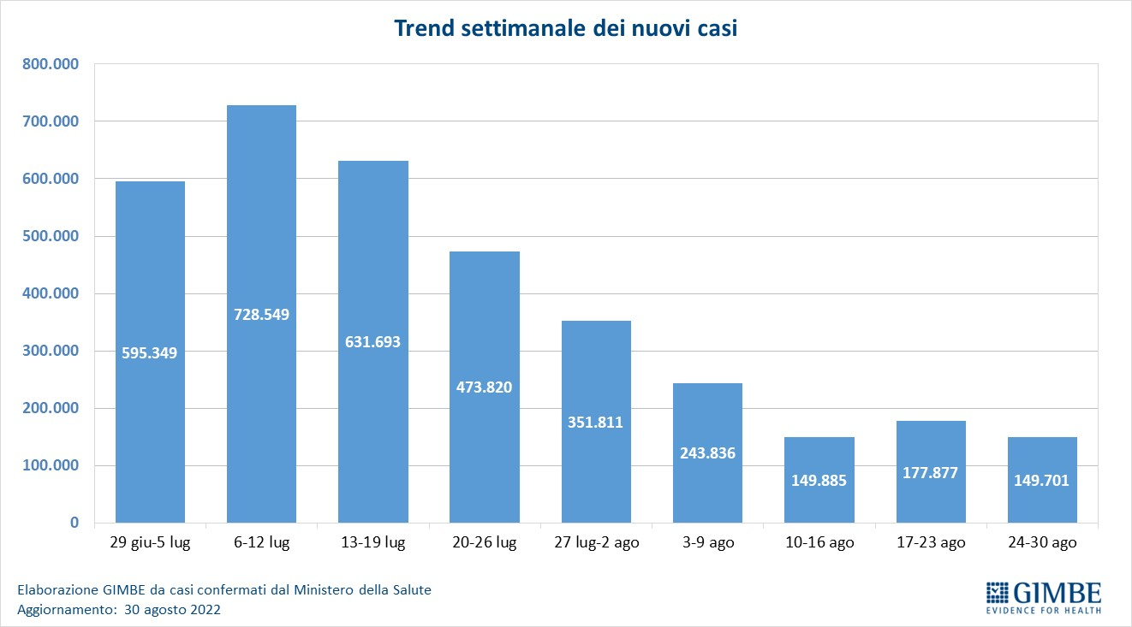

Figura 2
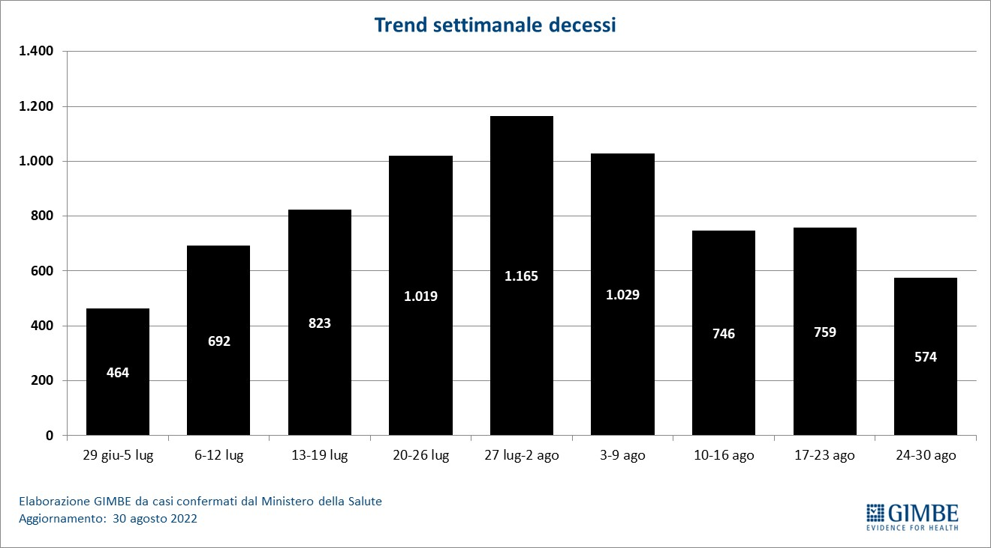

Figura 3
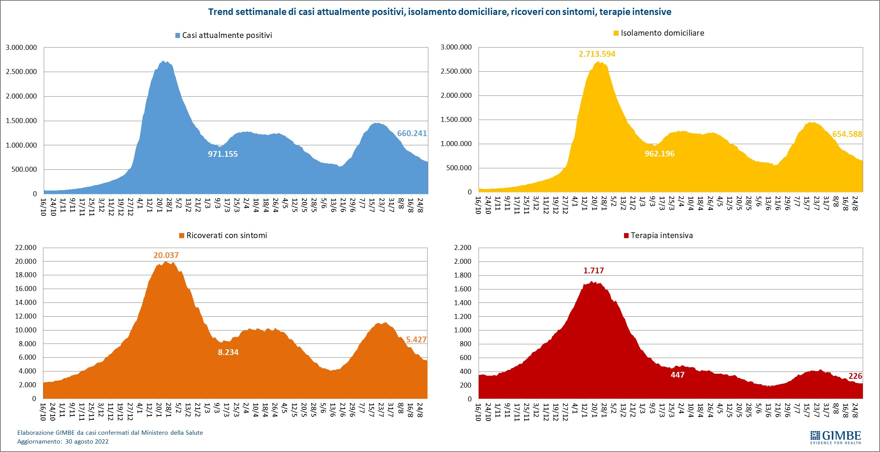

Figura 4
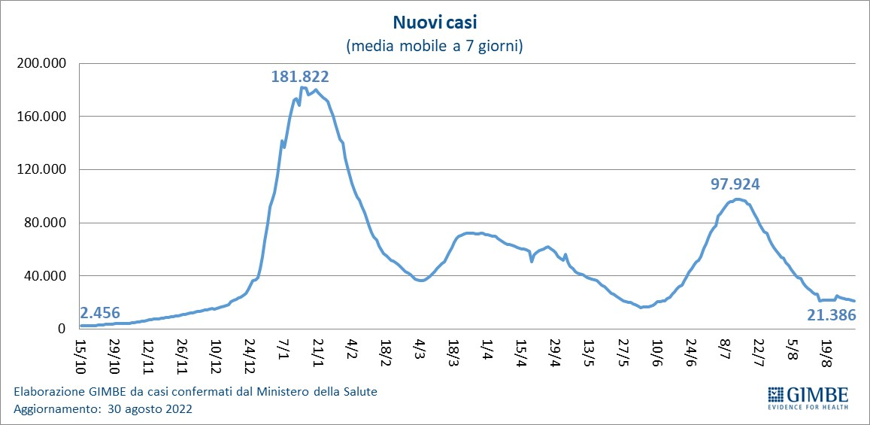

Figura 5
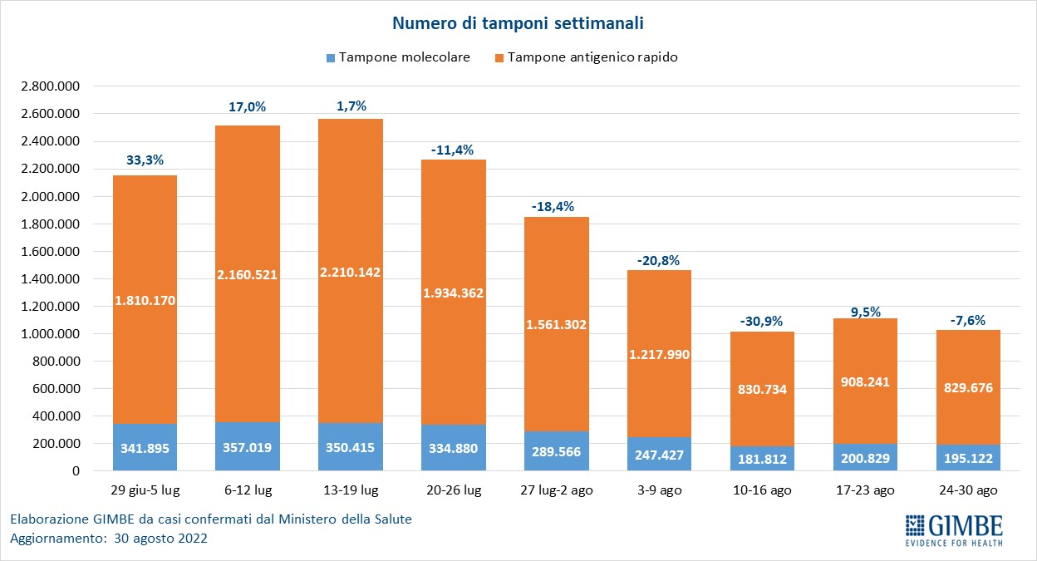

Figura 6
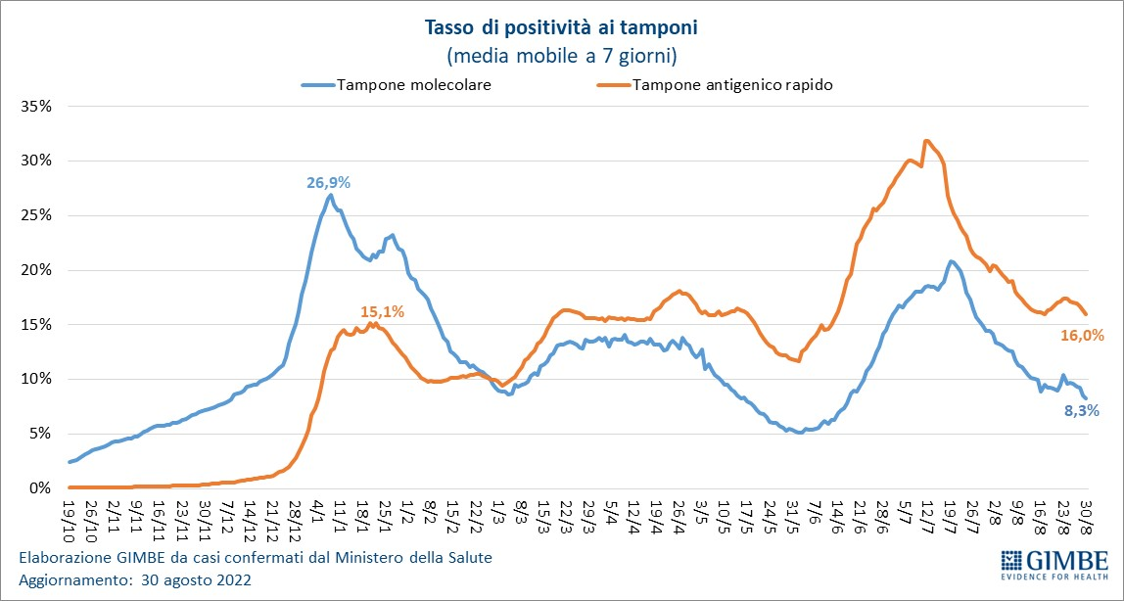

Figura 7
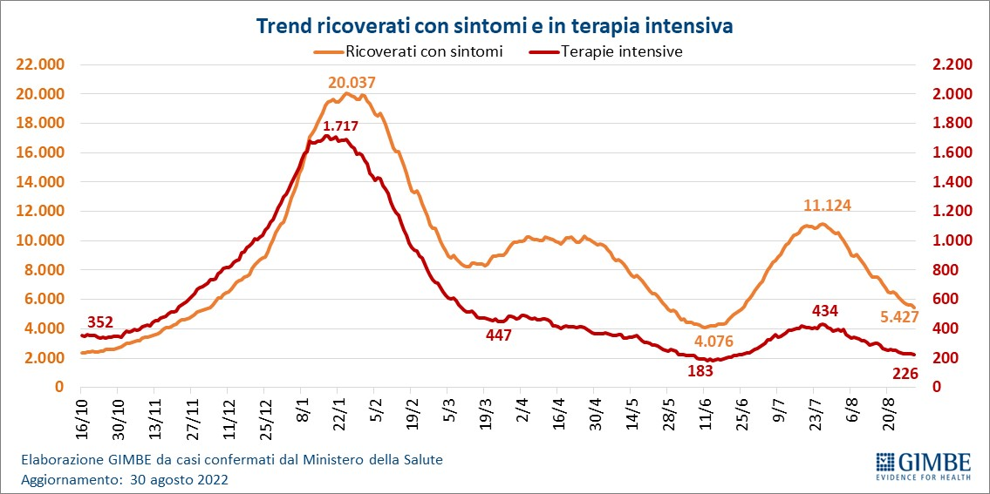

Figura 8
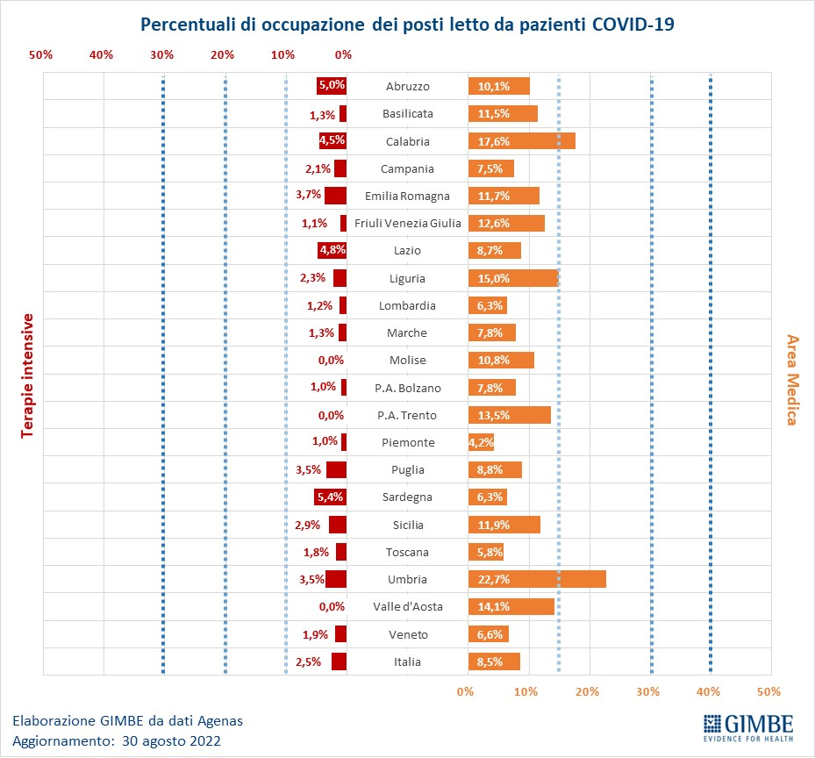

Figura 9
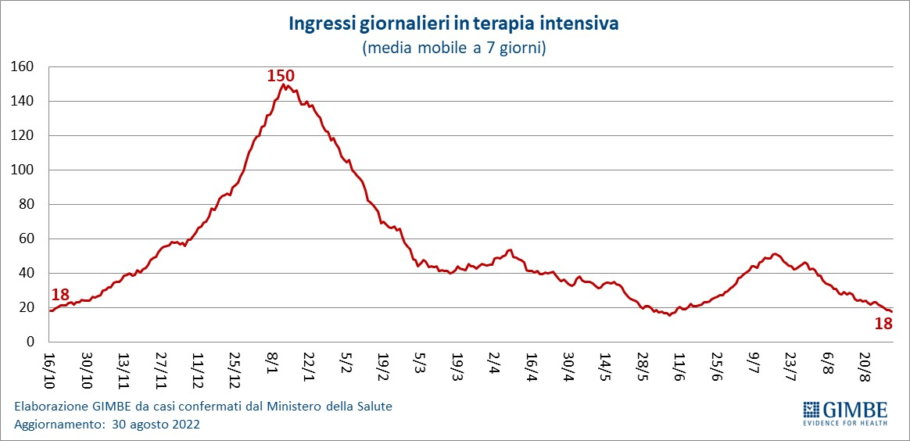

Figura 10
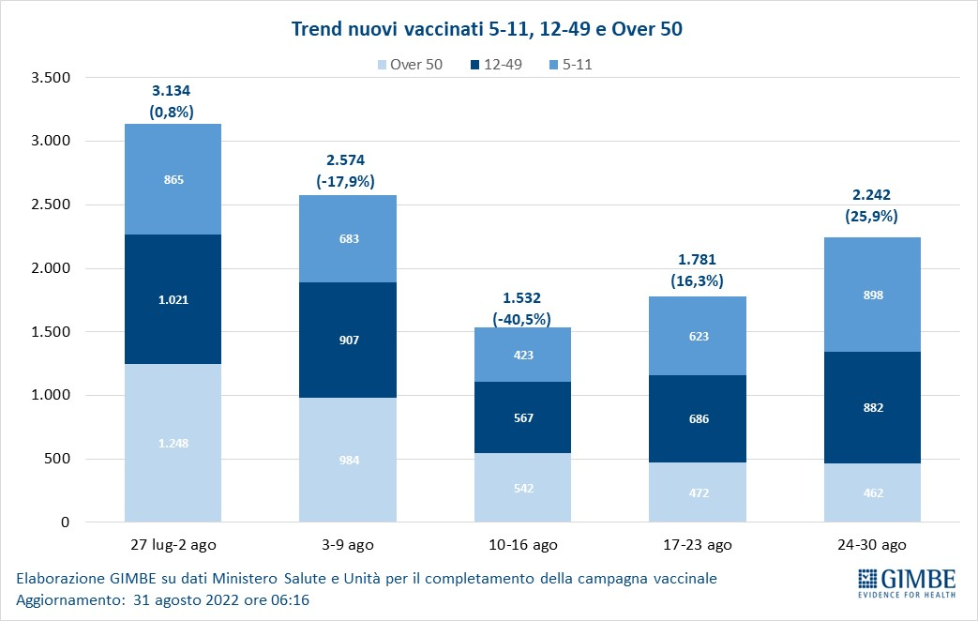

Figura 11
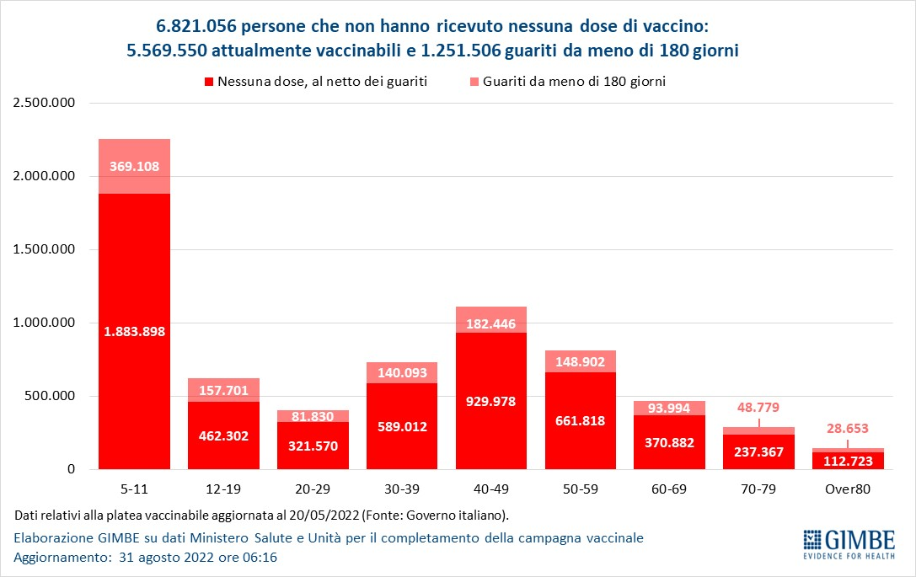

Figura 12
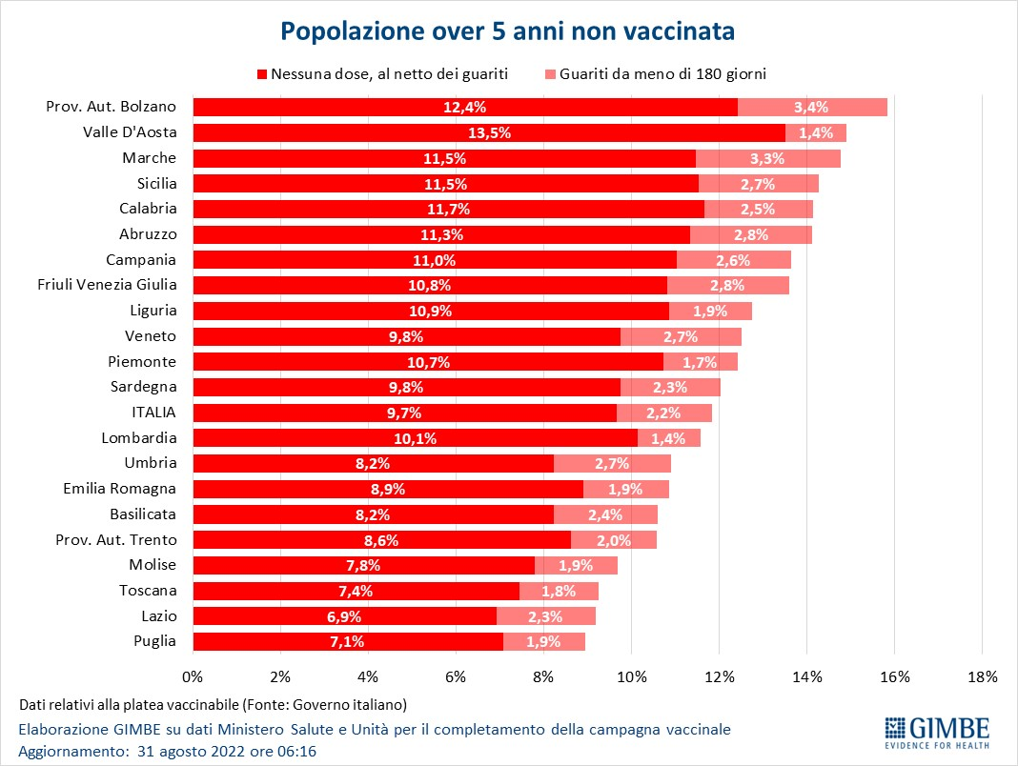

Figura 13
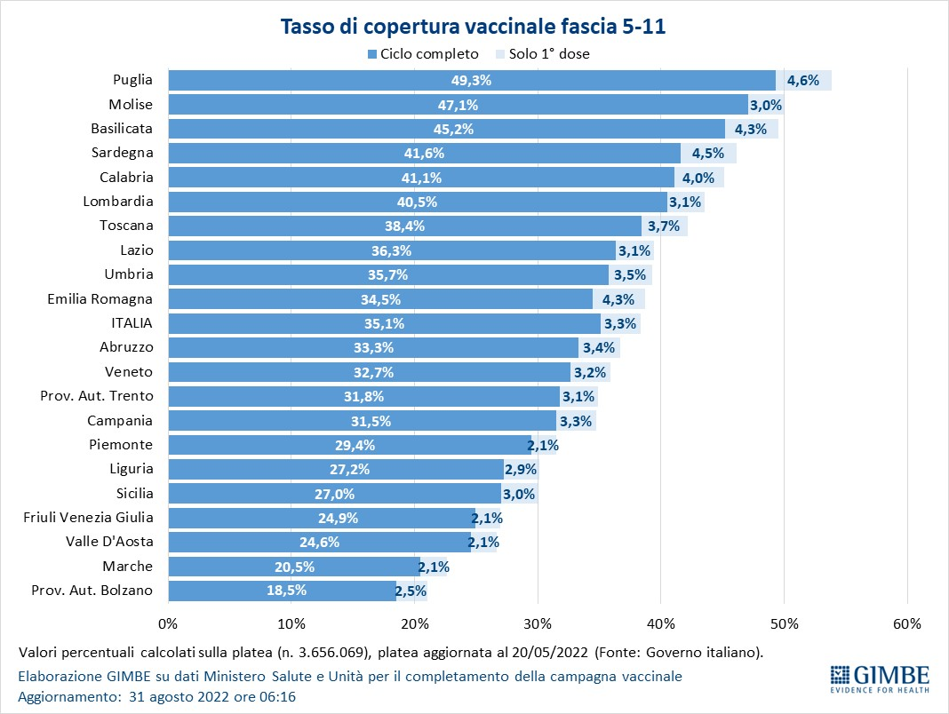
Figura 14
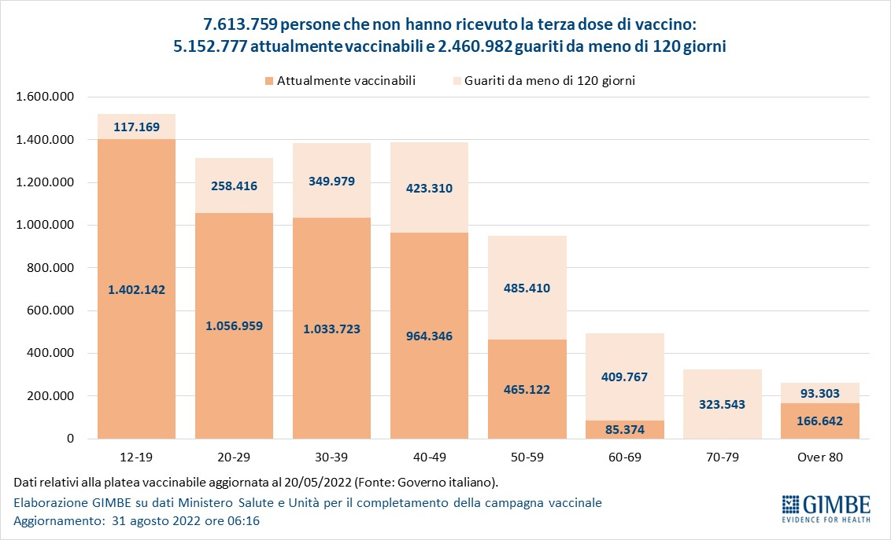

Figura 15
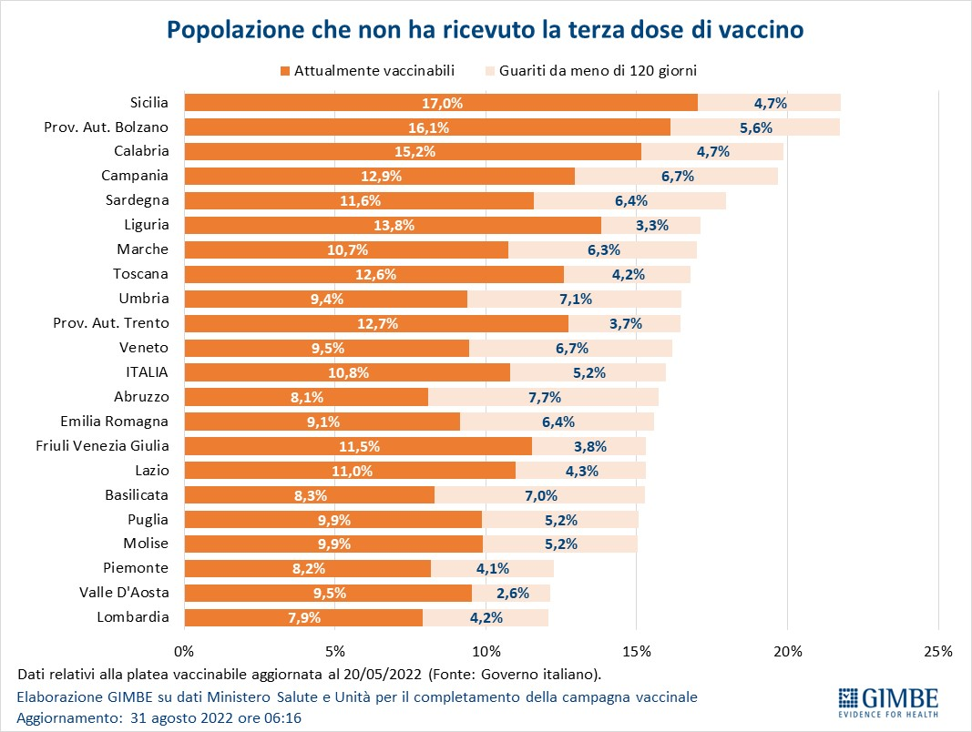

Figura 16
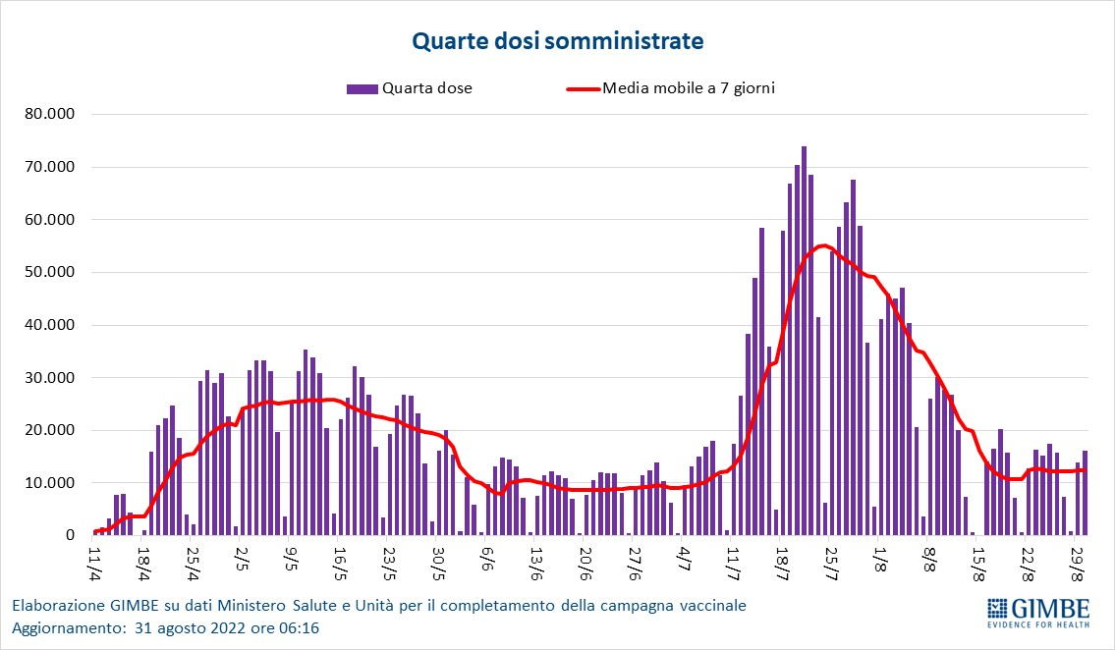

Figura 17
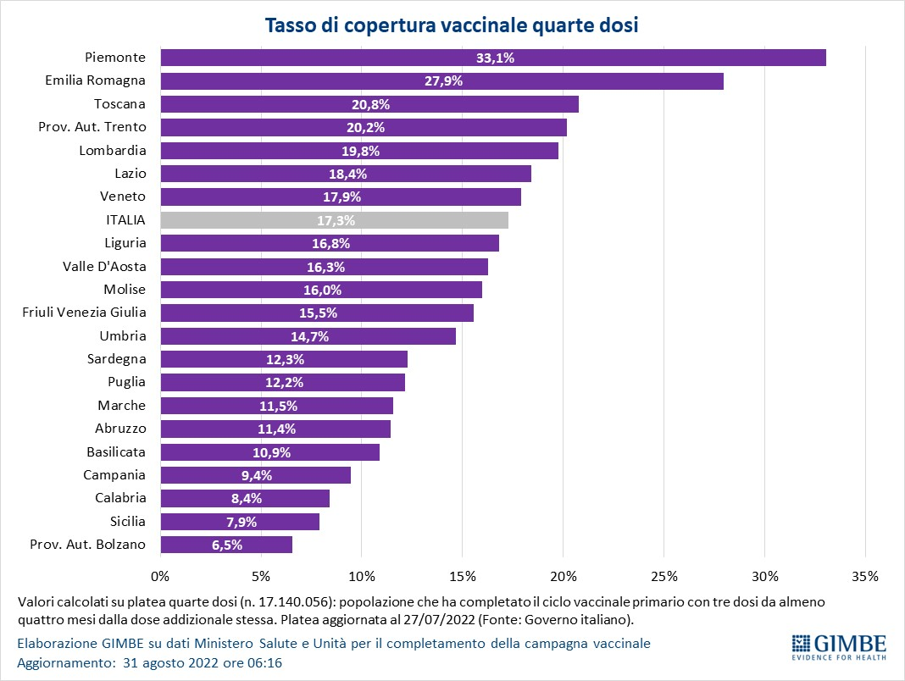

Tabella 1. Indicatori regionali: settimana 24-30 agosto 2022
Regione | Casi attualmente positivi per 100.000 abitanti | Variazione  % nuovi casi | Posti letto in area medica occupati da pazienti COVID−19 | Posti letto in terapia intensiva occupati da  pazienti COVID−19
Abruzzo | 2.073 | -20,4% | 10,1% | 5,0%
Basilicata | 1.367 | -3,2% | 11,5% | 1,3%
Calabria | 3.635 | -18,5% | 17,6% | 4,5%
Campania | 1.919 | -12,1% | 7,5% | 2,1%
Emilia Romagna | 577 | -7,1% | 11,7% | 3,7%
Friuli Venezia Giulia | 630 | -26,4% | 12,6% | 1,1%
Lazio | 1.360 | -13,6% | 8,7% | 4,8%
Liguria | 487 | -20,5% | 15,0% | 2,3%
Lombardia | 440 | -3,5% | 6,3% | 1,2%
Marche | 419 | -24,5% | 7,8% | 1,3%
Molise | 1.498 | -14,2% | 10,8% | 0,0%
Piemonte | 784 | -5,3% | 4,2% | 1,0%
Prov. Aut. Bolzano | 389 | -18,6% | 7,8% | 1,0%
Prov. Aut. Trento | 580 | -7,6% | 13,5% | 0,0%
Puglia | 518 | -25,9% | 8,8% | 3,5%
Sardegna | 701 | -32,0% | 6,3% | 5,4%
Sicilia | 1.474 | -22,7% | 11,9% | 2,9%
Toscana | 2.255 | -16,8% | 5,8% | 1,8%
Umbria | 440 | -21,5% | 22,7% | 3,5%
Valle D'Aosta | 635 | -23,3% | 14,1% | 0,0%
Veneto | 990 | -19,4% | 6,6% | 1,9%
ITALIA | 1.115 | -15,8% | 8,5% | 2,5%
Nella prima colonna i colori rosso, verde e giallo indicano rispettivamente una performance regionale in peggioramento, in miglioramento o stabile, rispetto alla settimana precedente.
Nella seconda colonna i colori rosso e verde indicano rispettivamente un aumento o una diminuzione percentuale dei nuovi casi rispetto alla settimana precedente.
Nelle ultime 2 colonne i colori rosso e verde indicano rispettivamente un valore superiore o inferiore rispetto alla media nazionale (dati Agenas).

Tabella 2. Nuovi casi nell’ultima settimana suddivisi per provincia
Regione | Provincia | Nuovi casi per  100.000 abitanti  24-30 agosto 2022 | Variazione % nuovi casi
Abruzzo | Pescara | 471 | -23,7%
Abruzzo | L'Aquila | 422 | -5,8%
Abruzzo | Teramo | 419 | -19,7%
Abruzzo | Chieti | 418 | -13,7%
Basilicata | Potenza | 411 | 3,5%
Basilicata | Matera | 245 | -16,0%
Calabria | Crotone | 663 | -15,4%
Calabria | Vibo Valentia | 643 | -1,4%
Calabria | Catanzaro | 572 | -21,5%
Calabria | Cosenza | 400 | -16,2%
Calabria | Reggio di Calabria | 399 | -20,2%
Campania | Benevento | 384 | -16,7%
Campania | Avellino | 382 | -17,2%
Campania | Salerno | 353 | -7,8%
Campania | Caserta | 215 | -17,9%
Campania | Napoli | 165 | -9,2%
Emilia Romagna | Reggio nell'Emilia | 287 | 5,4%
Emilia Romagna | Ravenna | 282 | -3,1%
Emilia Romagna | Ferrara | 265 | -10,2%
Emilia Romagna | Forlì-Cesena | 256 | -9,5%
Emilia Romagna | Rimini | 240 | -16,2%
Emilia Romagna | Parma | 234 | -1,3%
Emilia Romagna | Bologna | 213 | -2,2%
Emilia Romagna | Modena | 211 | -15,6%
Emilia Romagna | Piacenza | 207 | -15,0%
Friuli Venezia Giulia | Udine | 368 | -23,8%
Friuli Venezia Giulia | Trieste | 309 | -28,6%
Friuli Venezia Giulia | Pordenone | 288 | -19,6%
Friuli Venezia Giulia | Gorizia | 244 | -43,0%
Lazio | Frosinone | 305 | -19,8%
Lazio | Rieti | 235 | -8,2%
Lazio | Latina | 233 | -25,7%
Lazio | Roma | 185 | -10,1%
Lazio | Viterbo | 181 | -13,1%
Liguria | La Spezia | 280 | -31,6%
Liguria | Imperia | 267 | -22,2%
Liguria | Savona | 246 | -18,2%
Liguria | Genova | 243 | -14,3%
Lombardia | Mantova | 268 | -23,5%
Lombardia | Brescia | 249 | -3,4%
Lombardia | Pavia | 232 | -2,1%
Lombardia | Sondrio | 227 | -14,2%
Lombardia | Como | 213 | 2,5%
Lombardia | Cremona | 206 | -34,7%
Lombardia | Lecco | 206 | 23,6%
Lombardia | Monza e della Brianza | 197 | 5,1%
Lombardia | Lodi | 196 | -20,5%
Lombardia | Varese | 193 | 2,2%
Lombardia | Bergamo | 187 | -6,4%
Lombardia | Milano | 178 | 4,6%
Marche | Macerata | 354 | -27,4%
Marche | Ascoli Piceno | 354 | -28,2%
Marche | Fermo | 344 | -17,3%
Marche | Ancona | 308 | -23,0%
Marche | Pesaro e Urbino | 254 | -19,8%
Molise | Isernia | 353 | -13,6%
Molise | Campobasso | 352 | -14,6%
P.A. Bolzano | Bolzano | 252 | -18,4%
P.A. Trento | Trento | 361 | -7,6%
Piemonte | Alessandria | 234 | -21,8%
Piemonte | Cuneo | 214 | 2,2%
Piemonte | Torino | 211 | 0,3%
Piemonte | Novara | 198 | -12,4%
Piemonte | Biella | 194 | -10,8%
Piemonte | Asti | 189 | -17,8%
Piemonte | Vercelli | 175 | -22,0%
Piemonte | Verbano-Cusio-Ossola | 148 | -25,3%
Puglia | Lecce | 328 | -26,5%
Puglia | Brindisi | 212 | -28,3%
Puglia | Foggia | 188 | -19,7%
Puglia | Taranto | 186 | -37,2%
Puglia | Bari | 183 | -17,7%
Puglia | Barletta-Andria-Trani | 118 | -26,7%
Sardegna | Nuoro | 242 | -31,2%
Sardegna | Oristano | 220 | -36,9%
Sardegna | Cagliari | 215 | -36,8%
Sardegna | Sud Sardegna | 212 | -26,5%
Sardegna | Sassari | 210 | -29,6%
Sicilia | Messina | 308 | -21,7%
Sicilia | Siracusa | 238 | -23,8%
Sicilia | Caltanissetta | 232 | -24,8%
Sicilia | Enna | 226 | -30,3%
Sicilia | Agrigento | 226 | -28,4%
Sicilia | Ragusa | 216 | -15,2%
Sicilia | Trapani | 200 | -34,3%
Sicilia | Catania | 189 | -17,0%
Sicilia | Palermo | 176 | -20,1%
Toscana | Massa Carrara | 289 | -17,3%
Toscana | Grosseto | 243 | -22,3%
Toscana | Lucca | 202 | -30,5%
Toscana | Livorno | 201 | -26,6%
Toscana | Pisa | 196 | -15,8%
Toscana | Arezzo | 189 | -8,7%
Toscana | Siena | 181 | -6,8%
Toscana | Pistoia | 152 | -18,0%
Toscana | Prato | 143 | -8,9%
Toscana | Firenze | 136 | -7,6%
Umbria | Perugia | 248 | -23,3%
Umbria | Terni | 248 | -16,8%
Valle d'Aosta | Aosta | 201 | -15,0%
Veneto | Vicenza | 425 | -11,0%
Veneto | Belluno | 392 | -25,9%
Veneto | Padova | 351 | -22,5%
Veneto | Venezia | 349 | -17,3%
Veneto | Verona | 344 | -19,3%
Veneto | Rovigo | 331 | -33,6%
Veneto | Treviso | 324 | -19,0%
Nella quarta colonna i colori rosso e verde indicano rispettivamente un aumento o una diminuzione percentuale dei nuovi casi rispetto alla settimana precedente.

